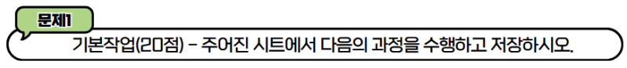
01. '기본작업-1' 시트에 다음의 자료를 주어진 대로 입력하시오. (5점)
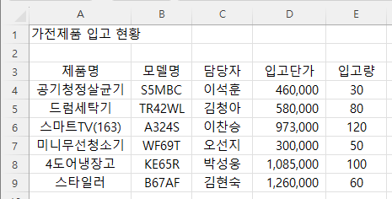
​
02. '기본작업-2' 시트에 대하여 다음의 지시사항을 처리하시오. (각 2점)
① [A1:E1] 영역은 '선택 영역의 가운데로', 크기 16, 글꼴 스타일 '굵게'로 지정하시오.
② [A4:A7], [A8:A11], [A12:A15] 영역은 '병합하고 가운데 맞춤'을 [C4:D15] 영역은 표시 형식을 '간단한 날짜'로 지정하시오.
③ [B4:B15] 영역의 이름을 "지역"으로 정의하시오.
④ [E4:E15] 영역은 사용자 지정 표시 형식을 이용하여 숫자 앞에 "*"을, 숫자 뒤에 "일"을 [표시 예]와 같이 표시하시오. [표시 예 : 3 → *3일, 0 → *0일]
⑤ [A3:E15] 영역은 '모든 테두리'를 적용한 후 '굵은 바깥쪽 테두리'를 적용하여 표시하시오.
03. '기본작업-3' 시트에서 다음의 지시사항을 처리하시오. (5점)
'항공기 운영 현황' 표에서 운행여부가 "일시폐쇄"가 아니면서 방문자수가 100,000 이상인 데이터를 고급 필터를 사용하여 검색하시오.
▶ 고급 필터 조건은 [A18:C20] 영역 내에 알맞게 입력하시오.
▶ 고급 필터 결과 복사 위치는 동일 시트의 [A22] 셀에서 시작하시오.​
​​
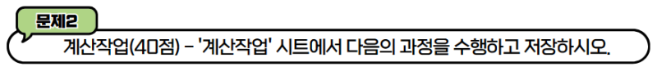
​
① [표1]에서 지점[A3:A10]이 동부인 매출액[C3:C10]의 평균를 [C13] 셀에 계산하시오. (8점)
▶ 동부지점의 평균은 백의 자리에서 올림하여 천의 자리까지 표시 [표시 예 : 1,234,123 → 1,235,000]
▶ 조건은 [A12:A13] 영역에 입력하시오.
▶ DAVERAGE, ROUND, ROUNDUP, ROUNDDOWN 함수 중 알맞은 함수들을 선택하여 사용
​
② [표2]에서 상여금[J3:J10]이 1,200,000 보다 크면서 기본급이 기본급의 평균 이상인 인원수를 [J12] 셀에 표시하시오. (8점)
▶ 계산된 인원 수 뒤에 '명'을 포함하여 표시 [표시 예 : 2명]
▶ AVERAGE, COUNTIFS 함수와 & 연산자 사용
​
③ [표3]에서 주민등록번호 [C17:C24]의 왼쪽에서 8번째 문자가 '1' 또는 '3' 이면 '남', '2' 또는 '4' 이면 '여'를 성별 [D17:D24]에 표시하시오. (8점)
▶ CHOOSE, MID 함수 사용
④ [표4]에서 총점[I17:I24]이 첫 번째로 높은 사람은 '최우수', 두 번째로 높은 사람은 '우수', 그렇지 않은 사람은 공백을 순위[J17:J24]에 표시하시오. (8점)
▶ IF, LARGE 함수 사용
⑤ [표5]에서 원서번호[A29:A36]의 왼쪽에서 첫 번째 문자와 [B38:D39] 영역을 참조하여 지원학과[D29:D36]를 표시하시오. (8점)
▶ 단, 오류발생시 지원학과에 '코드오류'로 표시
▶ IFERROR, HLOOKUP, LEFT 함수 사용
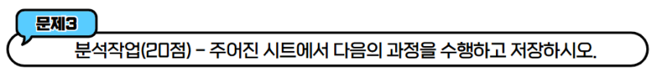
01. '분석작업-1' 시트에 대하여 다음의 지시사항을 처리하시오. (10점)
[부분합] 기능을 이용하여 '와인 판매 현황' 표에 <그림>과 같이 구분별로 '판매량'의 합계를 계산한 후 '판매총액'과 '이익'의 평균을 계산하시오.
▶ 정렬은 '구분'을 기준으로 내림차순으로 처리하시오.
▶ 합계와 평균은 위에 명시된 순서대로 처리하시오.
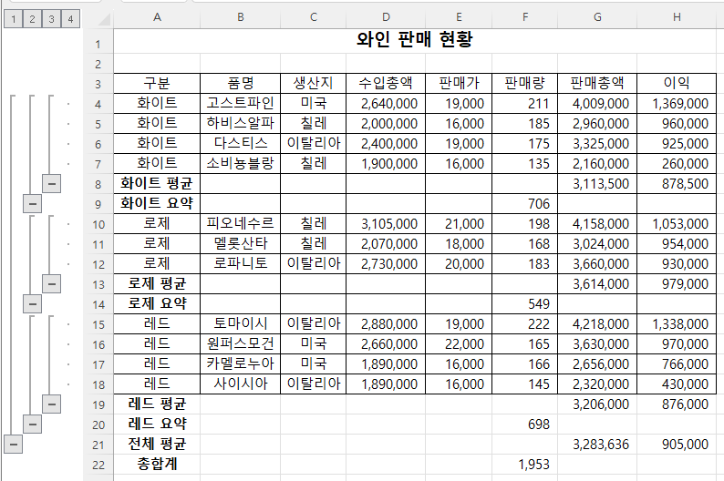
​
02. '분석작업-2' 시트에 대하여 다음의 지시사항을 처리하시오. (10점)
[목표값 찾기]기능을 이용하여 '승진 시험 결과'표에서 '이민정'의 평균[G8]이 90이 되려면 업무수행[C8]이 얼마가 되어야 하는지 계산하시오.​
​​
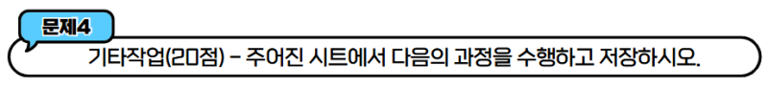
01. '매크로작업' 시트의 [표]에서 다음과 같은 기능을 수행하는 매크로를 현재 통합 문서에 작성하고 실행하시오. (각 5점)
① [N4:N14] 영역에 1월부터 12월까지의 평균을 계산하는 매크로를 생성하여 실행하시오.
▶ 매크로 이름 : 평균 ▶ AVERAGE 함수 사용
▶ [개발 도구]-[삽입]-[양식 컨트롤]의 '단추'를 동일 시트의 [C17:D19] 영역에 생성하고, 텍스트를 '평균'으로 입력한 후 단추를 클릭할 때 '평균' 매크로가 실행되도록 설정하시오.
​
② [B3:B14], [D3:D14] 영역에 글꼴 색을 '표준 색 -빨강'으로 적용하는 매크로를 생성하여 실행하시오.
▶ 매크로 이름 : 서식
▶ [도형]-[기본 도형]의 '사각형 : 빗면'을 동일 시트의 [F17:G19] 영역에 생성하고, 텍스트를 '서식'으로 입력한 후 도형을 클릭할 때 '서식' 매크로가 실행되도록 설정하시오.
※ 셀 포인터의 위치에 상관없이 현재 통합 문서에서 매크로가 실행되어야 정답으로 인정됨
02. '차트작업' 시트의 차트에서 다음 지시사항에 따라 아래 <그림>과 같이 수정하시오. (각 2점)
※ 차트는 반드시 문제에서 제공한 차트를 사용하여야 하며, 신규로 작성 시 0점 처리됨
① '별정통신서비스' 계열이 제거되도록 데이터 범위를 수정하시오.
② 차트 종류를 '누적 세로 막대형'으로 변경하시오.
③ 차트 제목은 '차트 위'로 지정한 후 [A1] 셀과 연동되도록 설정하시오.
④ '부가통신서비스' 계열의 '2026년' 요소에만 데이터 레이블 '값'을 표시하고, 레이블의 위치를 '안쪽 끝에'로 설정하시오.
⑤ 전체 계열의 계열 겹치기와 간격 너비를 각각 0%로 설정하시오.
